Landratsamt Rems-Murr-Kreis
Kreisjugendamt
Allgemeiner Sozialer Dienst
Postfach 1413
71328 Waiblingen

Erhebungsbogen zur Eingliederungshilfe in Form einer Schulbegleitung für junge Menschen, die von einer seelischen Behinderung betroffen sind
Beschreibung des Hilfebedarfes aus Sicht der Schule zur Vorlage beim Kreisjugendamt. Diese Beschreibung ist zur Bearbeitung des dort gestellten Antrages auf Eingliederungshilfe gem. § 35a SGB VIII notwendig.
Senden Sie den Erhebungsbogen bitte in digitaler Form über den KISS-Rechner an das Jugendamt.

- Junger Mensch

Name:
Geburtsdatum:
Adresse:

- Angaben zum Schulbesuch

Name und Adresse der Schule:
Besuchte Klasse und Ansprechpartnerin/ Ansprechpartner:
Schulbesuch mit festgestelltem Anspruch auf ein sonderpädagogisches Bildungsangebot
☐ NEIN
☒ JA, im Förderschwerpunkt ☐ geistige Entwicklung
☐ körperlich-motorische Entwicklung
☐ Lernen
☐ emotionale und soziale Entwicklung
☐ Sprache
☐ Sehen/Hören
☐ am SBBZ (siehe weiter oben unter Schule)
☐ im inklusiven Bildungsangebot an der allgemeinen Schule (siehe weiter oben unter Schule)

Ist die besuchte Schule eine gebundene/verpflichtende Ganztagesschule?
☐ NEIN

☐ JA ☐ mit 3 ganzen Tagen mit je 7 Zeitstunden
☐ mit 3 ganzen Tagen mit je 8 Zeitstunden
☐ mit 4 ganzen Tagen mit je 7 Zeitstunden
☐ mit 4 ganzen Tagen mit je 8 Zeitstunden
☐ sonstige Ganztagesschulformen bitte beschreiben:
Schulische Laufbahn
Schuljahr(e) | Schule und besuchte Klassenstufen

Welche Änderungen sind für das kommende/das nächste Schuljahr geplant?
(Wechsel in die Sekundarstufe, Klasse 5? Feststellung Anspruch SBA und Wechsel in SBBZ oder in Inklusion? Umzug, …) Geben Sie bei Schul(art)wechsel bitte die neue Schule und die Ansprechpartnerin oder den Ansprechpartner an.

- Schulische Förderung des Kindes/des Jugendlichen
Eingliederungshilfe als Schulbegleitung ist nachrangig, das heißt, dass zunächst alle schulischen Maßnahmen ausgeschöpft werden müssen.
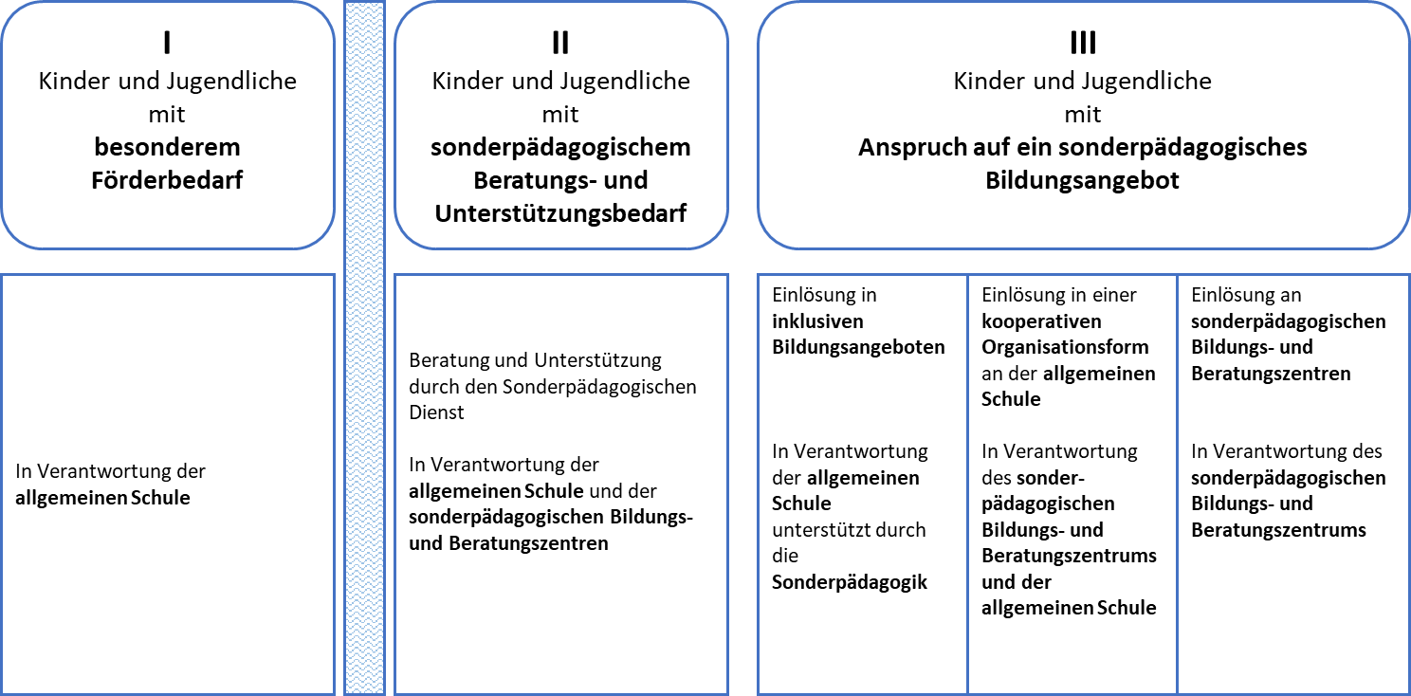

Welche schulischen Maßnahmen werden durchgeführt (Individualisierung, Differenzierung, besondere Hilfen, Nachteilsausgleich, zusätzliche Förderung/Angebote, Beziehungsgestaltung, erzieherische Maßnahmen, …). Bitte konkrete Beschreibung der einzelnen Maßnahmen mit den Zielen.
Ziel(e) | Maßnahme

Findet Beratung und Unterstützung durch einen sonderpädagogischen Dienst statt?
☐ NEIN

☐ JA durch eine Lehrkraft Sonderpädagogik des SBBZ (Name des SBBZ)
Findet Beratung und Unterstützung durch die oder den Autismusbeauftragte(n) statt?
☐ NEIN

☐ JA durch die Autismusbeauftragte/den Autismusbeauftragten Frau/Herr

4.Verhalten des jungen Menschen
Bitte beschreiben Sie dies möglichst konkret und ausführlich mit Beispielen. Die nachfolgenden Fragen sollen hierzu eine Orientierung sein.
Erklärung der Skala: Der Wert 0 bedeutet „sehr schlecht“ und der Wert 4 „sehr gut“. Mit den Werten dazwischen können Sie Ihre Einschätzung abstufen.
Verhalten des jungen Menschen | Bitte erläutern und erklären Sie das Verhalten möglichst konkret und nennen dazu Beispiele
Wie verhält sich der junge Mensch im Unterricht? Gibt es fächerspezifische Unterschiede? | (je nach Interesse, interessiert, abwesend, störend, braucht viel externe Unterstützung…)

Wie ist sein Arbeitsverhalten?  ☐ ☐ ☐ ☐ ☒  0 1 2 3 4 | (unordentlich, unstrukturiert, ohne Unterstützung kein Arbeiten möglich, Verweigerung, Resignation, …)

Wie ist seine Konzentration?  ☐ ☐ ☐ ☐ ☐  0 1 2 3 4 | (lässt sich schnell ablenken, schweift schnell ab, …)

Kann er mit anderen angemessen kommunizieren?  ☐ ☐ ☐ ☐ ☐  0 1 2 3 4 | (geht auf andere zu, ist abweisend, sehr schüchtern, …)

Wie tritt er in Beziehung zu anderen?  ☐ ☐ ☐ ☐ ☐  0 1 2 3 4 | (kann Verhalten und Emotionen anderer nicht einordnen, viele Konflikte, unangemessenes Verhalten…)

Kann er mit anderen zusammenarbeiten?  ☐ ☐ ☐ ☐ ☐  0 1 2 3 4 | (kann sich nicht auf andere einlassen, will bestimmen, beteiligt sich nicht, …)

Wie verhält er sich in den Pausen?  ☐ ☐ ☐ ☐ ☐  0 1 2 3 4 | (zurückhaltend, alleine, viele Konflikte, Ausraster, Weglauftendenzen, …)

Was ist sonst noch wichtig und zu beachten? Gibt es weitere Besonderheiten?

- Wobei und welche darüberhinausgehende Unterstützung braucht der junge Mensch, um am Unterricht teilhaben zu können? Wie sollte diese Unterstützung aussehen?
Erklärung der Skala: Der Wert 0 bedeutet „sehr wenig“ und der Wert 4 „ständig“. Mit den Werten dazwischen können Sie Ihre Einschätzung abstufen.
Benötigt der junge Mensch Unterstützung… | Bitte schildern Sie die notwendige Unterstützung möglichst konkret und anhand von Beispielen
bei der Strukturierung?  ☐ ☐ ☐ ☐ ☐  0 1 2 3 4 | (Organisation am Platz, im Heft, bei der Bearbeitung von Aufgaben, …)

bei der räumlichen oder zeitlichen ☐ ☐ ☐ ☐ ☐  0 1 2 3 4  Orientierung? | (Erinnern fertig zu werden, Erinnern an nächste Unterrichtsstunden oder Räume, …)

zur Durchführung von Handlungen und Aufgaben?  ☐ ☐ ☐ ☐ ☐  0 1 2 3 4 | (Erinnern, Motivation, …)

zur Gliederung von Handlungsabläufen? zur Aufrechterhaltung der Konzentration?  ☐ ☐ ☐ ☐ ☐  0 1 2 3 4 | (kleinschrittige Aufgabenteilung, zurückholen, erinnern, dranbleiben können)

zur Steuerung der Affekte?  ☐ ☐ ☐ ☐ ☐  0 1 2 3 4 | (Auszeiten, Eingreifen, 1:1-Betreuung, Aufarbeitung, …)

zur Steuerung seines Verhaltens?  ☐ ☐ ☐ ☐ ☐  0 1 2 3 4 | (Auszeiten, Eingreifen, 1:1-Betreuung, Aufarbeitung, Erklärungen …)

Welche weitere Unterstützung ist aus Ihrer Sicht notwendig, z.B. Unterstützung in Familie/Freizeit, …)?

- Unterrichtszeiten und Stundenplan des jungen Menschen für das beantragte/kommende Schuljahr
(Falls dieser noch nicht feststeht bitte einen Vergleichsstundenplan für die jeweilige Klassenstufe angeben)
Uhrzeit | Montag | Dienstag | Mittwoch | Donnerstag | Freitag

In welchen Fächern und/oder zu welchen Zeiten ist das Kind besonders auf Unterstützung angewiesen?

Ist der junge Mensch auf Unterstützung bei Ausflügen, Praktika, Schullandheim, etc. angewiesen? In welchem Umfang?

Gibt es in der kommenden Klasse bereits Schulbegleitungen? Könnte eine Poollösung sinnvoll sein?

Wer hat den Bogen ausgefüllt? Name und Funktion

Datum, Unterschrift

